https://www.youtube.com/watch?v=Hixtmfg4JEQ
Dữ liệu wireshark từ SSH cổng 22
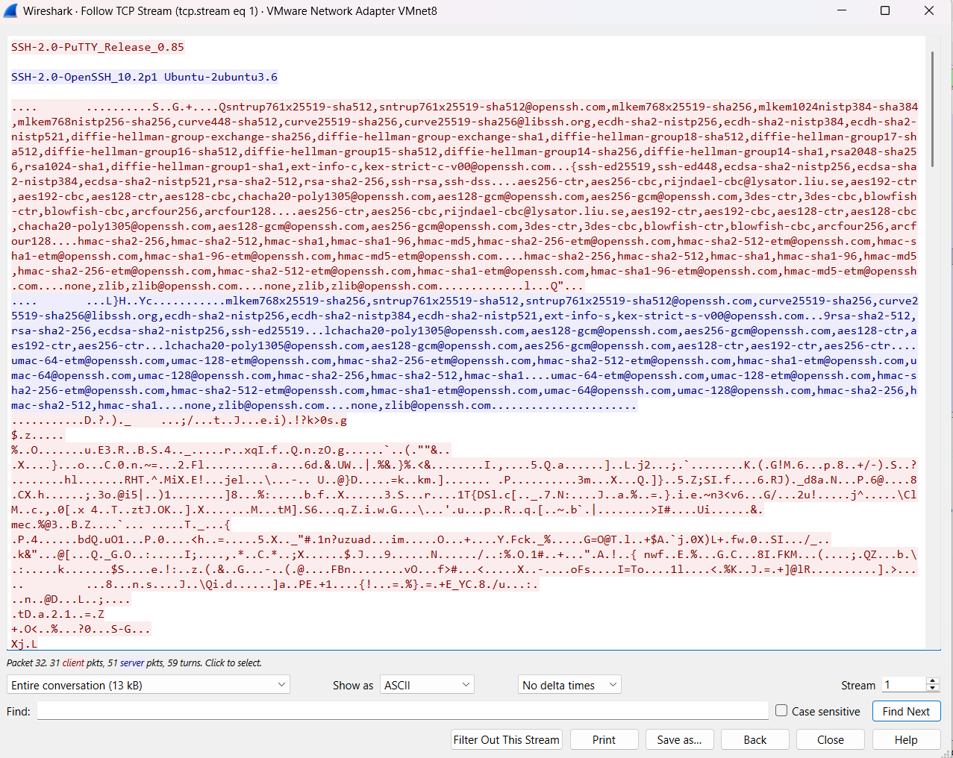

Dữ liệu wireshark từ Telnet cổng 23
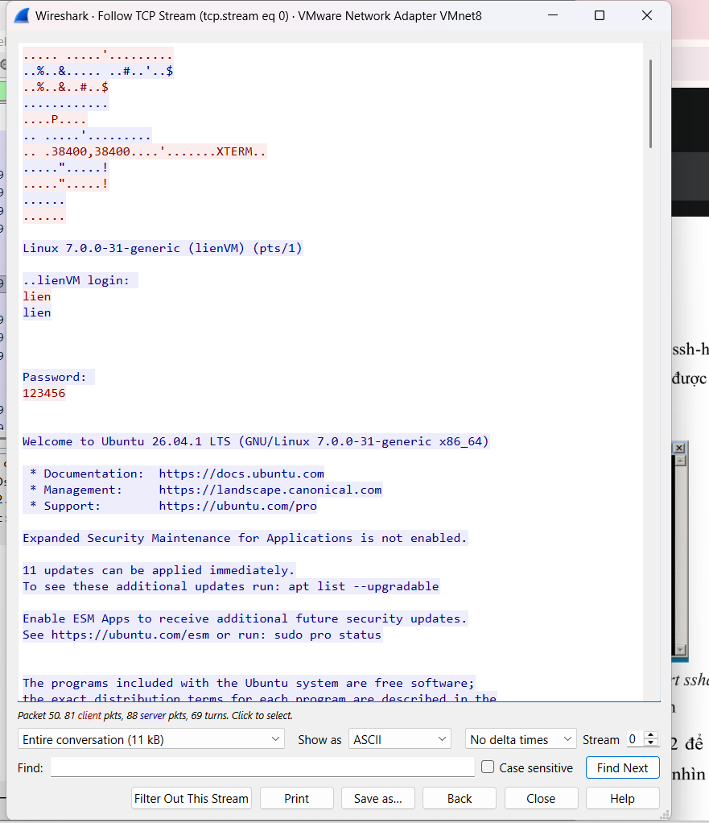

1. Telnet và SSH là giao thức mạng dùng để điều khiển máy tính từ xa thông qua các dòng lệnh thông minh
Telnet dùng trong mạng khép kín , cần kiểm tra nhanh
SSH dùng cho doanh nghiệp lớn, kết nối với nhiều máy khác nhau, phạm vi rộng
2.
Telnet | SSH
Không bảo mật | Có tính bảo mật bằng chuỗi mã hóa
Cổng 23 | Cổng 22
Hiển thị văn bản thuần túy | Dữ liệu thành chuỗi mã hóa
Dùng cho mạng nội bộ | Dùng cho cộng đồng

4.
+Tính bí mật
Telnet : Lộ dữ liệu hoàn toàn , lộ tên đăng nhập và mật khẩu
SSH : Không bị lộ, bị mã hóa thành dạng chuỗi kí tự
+Tính toàn vẹn:
Telnet : Không có cơ chế bảo vệ nào , cũng không có lưu lịch sử chỉnh sửa hay gì cả
SSH: Có cơ chế mã xác thực , phát hiện sai lệch và ngắt kết nối lập tức
+Xác thực:
Telnet: không có cơ chế xác thực nào
SSH: Có xác thực ở máy chủ , nếu lần kết nối sau mà khóa đổi thì cảnh báo
5. Thông tin cá nhân của máy chủ , bao gồm tên đăng nhập và mật khẩu , còn bên SSH thì không có , tuy có bắt thông tin nhưng đã bị mã hóa
telnet
SSH
6. Vì bản chất của Telnet là văn bản thuần , nên dù có đổi mật khẩu dài với phức tạp bao nhiêu thì vẫn sẽ bị lộ , với không có cơ chế bảo mật cho máy chủ
7. Quan sát được phiên bản của SSH, với các thuật toán cũ và yếu như là 3des-cbc, blowfish-cbc , với có ssh-ed25519 thu thập key này phân tích , để dựng 2 server giả mạo để nghe lén hoặc đánh sập. Nếu người dùng chấp nhận mà không kiểm tra,hacker sẽ lợi dụng các lỗ hổng tấn công , hoặc giả mạo để đánh lừa nhằm nghe lén hoặc mục đích tống tiền
8. Host Key là cặp mã hóa bất đối xứng vai trò là xác thực máy chủ, lưu lịch sử đăng nhập , nếu mà người dùng chấp nhận mà không kiểm tra sẽ rơi vào bẫy tấn công của hacker , như là kết nối tới server giả mạo, bị lộ thông tin đăng nhập và mật khẩu , bị mất quyền kiểm soát trên máy

